Практична робота
Тема. Апаратне та програмне забезпечення ПК
Порядок виконання роботи:
1. Заповніть пропуски:
5 байтів = __________ бітів
2,5 Кбайт = _________ байтів
128 байтів = _________ Кбайтів
512 Кбайт = __________ Мбайт
2 Гбайт = _________ Мбайт
3 Гбайт = _________ Кбайт
2. Укажіть назви носіїв даних:
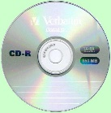 | 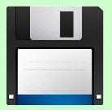 | 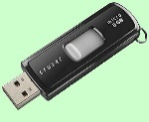 | 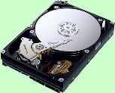 | 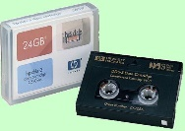
а) | б) | в) | г) | д)
3. Розподіліть указані пристрої на групи: пристрої введення, пристрої виведення та пристрої введення-виведення:
a) графічний планшет
b) звукові колонки
c) джойстик
d) миша
e) мультимедійна дошка
f) трекбол
g) клавіатура
h) мультимедійний проектор
i) монітор
j) цифрові фото- та відеокамери
k) тачпед
l) мікрофон
m) модем
n) сканер
o) принтер і плотер
4. Назвіть призначення клавіш:
Enter
End
CapsLock
Backspace
PageUp
Esc
Shift
Insert
PrintScreen
Home
NumLock
Delete
5. Укажіть пристрої, які забезпечують передавання даних комп’ютерними мережами:
a) відеоадаптер
b) плотер
c) модем
d) мікрофон
e) адаптер мережі
f) мультимедійний проектор
6. Назвіть, які пристрої розміщуються усередині системного блока:
a) клавіатура
b) внутрішня пам’ять
c) миша
d) процесор
e) монітор
f) звукові колонки
7. Укажіть назви клавіш, які використовуються для:
1) керування переміщенням курсора
2) вказівки на виконання команди
3) знищення символів
4) зміни режиму введення символів
5) відміни процесу виконання команди
6) копіювання зображення екрана в оперативну пам’ять комп’ютера
8. Вставте у речення пропущені слова.
Процесор вставляється в спеціальне місце на _____________ платі, яке називається ____________.
9. Розташуйте носії повідомлень у хронологічному порядку їх появи:
a) платівка
b) кіноплівка
c) магнітний диск
d) глиняна дощечка
e) береста
f) фотопластина
g) газета
h) магнітна плівка
i) електронна мікросхема
j) книга
k) оптичний диск
l) папірус
10. Наведіть приклади значень ємності вказаних носіїв.
№ | Носій | Ємність носія
1 | Жорсткий магнітний диск
2 | Гнучкий магнітний диск
3 | Компакт-диск
4 | DVD-диск
5 | Blue-ray диск
6 | Флеш-мікросхема
11. Вкажіть відповідність між поняттями:
Розмір екрану монітора | 1 | Пристрій введення маніпуляторного типа
Лазерний принтер | 2 | Ємність CD-диска
2,2 Г Гц | 3 | Звукова карта
Роздільна здатність монітора | 4 | Друк великих плакатів
3,5 дюйма | 5 | Марка монітора
650-700 МБайт | 6 | Частота процесора
Миша | 7 | Висока якість друку, швидкість
Плотер | 8 | 19’’
Акустичні колонки | 9 | Розмір дискет
Monitor FLATRON L192WS | 10 | 1024*768
12. Поясніть твердження: "Інформація повинна бути достовірною".
13. Складіть схему класифікації пам’яті комп’ютера.
14. Укажіть назви компонентів комп’ютера.
4
3
2
1
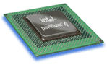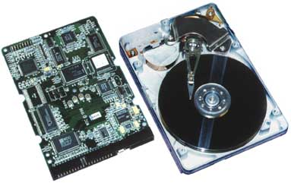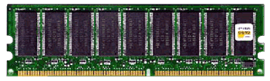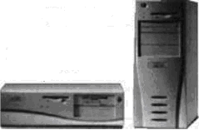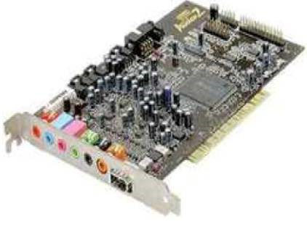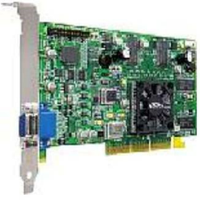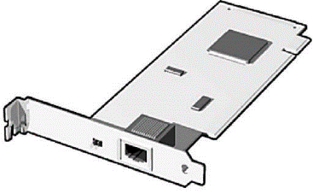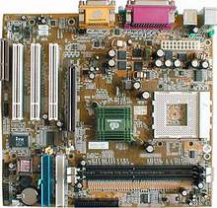
8
7
6
5
4
15. Поясніть призначення оперативної та постійної пам’яті комп’ютера.
16. Опишіть переваги і недоліки матричного і струменевого принтера.
17. На яких частотах (в ГГц) працюють сучасні процесори?
18. З’ясуйте, який обсяг оперативної пам’яті встановлюється в комп’ютери у наш час.
19. Клацніть мишею на кнопці Пуск (Start), потім клацніть правою кнопкою миші на пункті Мій комп’ютер (My Computer) і виберіть у контекстному меню команду Властивості (Properties).
Запишіть наступні дані:
Тип процесора: ________________________________________________
Частота роботи процесора: ____________________________________
Об’єм оперативної пам’яті: _____________________________________

